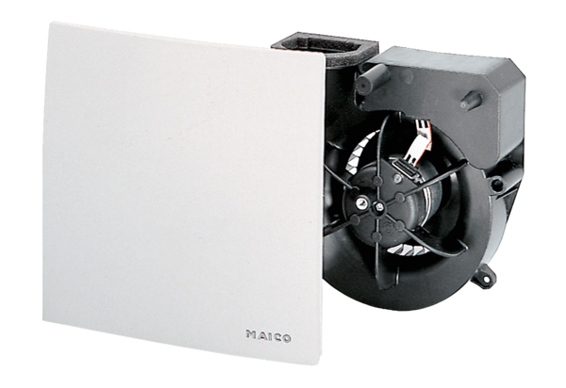Ventilatoreinsatz ER 100 DVerpackungseinheit: 1 StückSortiment: B
Artikelnummer: 0084.0137Hersteller: MAICO

